**Lectura Partituras**

* **Descripción**

El proyecto consiste en el desarrollo de un programa que lee las notas de una partitura y permite su edición para poder tocar la música posteriormente.

* **Desarrollo**

Este proyecto consta de los siguientes elementos de desarrollo de software:

* + 2018 líneas de código.
  + 7 módulos.
  + 74 funciones.
  + 8 excepciones.
  + 9 clases.
  + 2 ficheros de datos.
  + Librerías:
    - pygame, pygame-menu, opencv-python, pysine, tkinter, numpy, pickle, os, math, time.

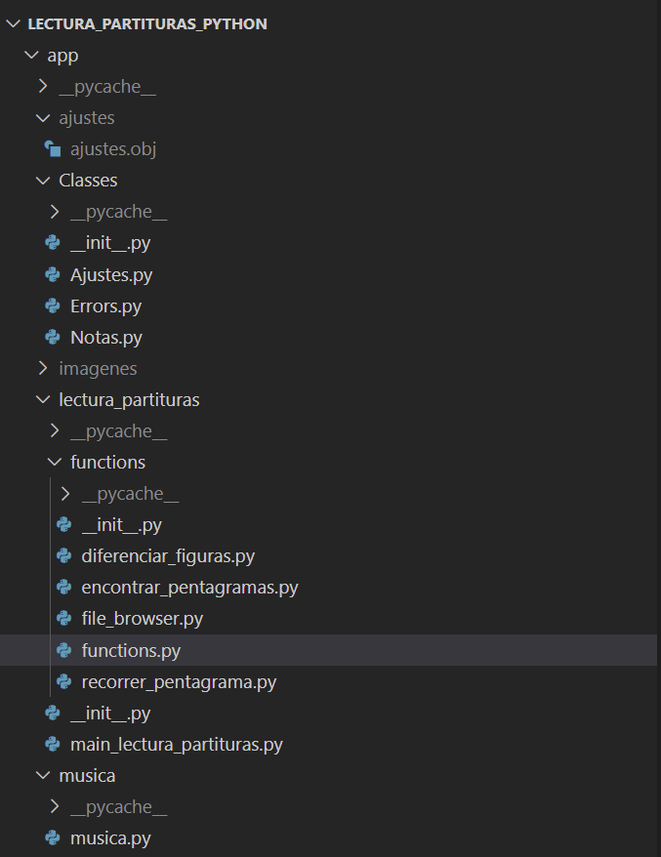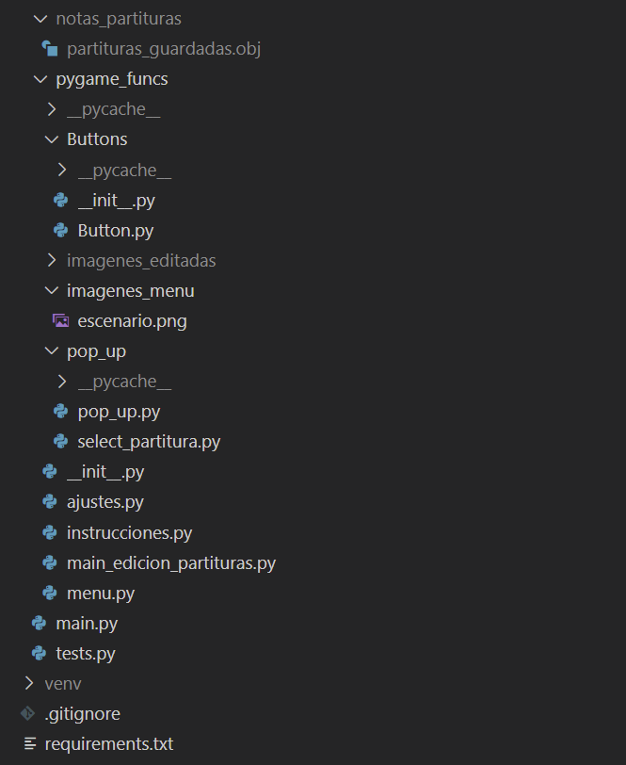

Figura . Estructura de módulos

* **Resultados**

Al ejecutar el programa se presenta un menú al usuario.

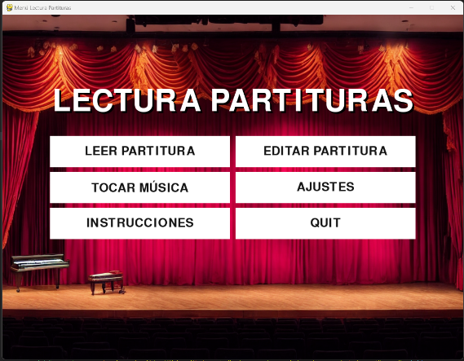

Figura . Menú del juego

El usuario podrá elegir una imagen de una partitura desde su equipo.

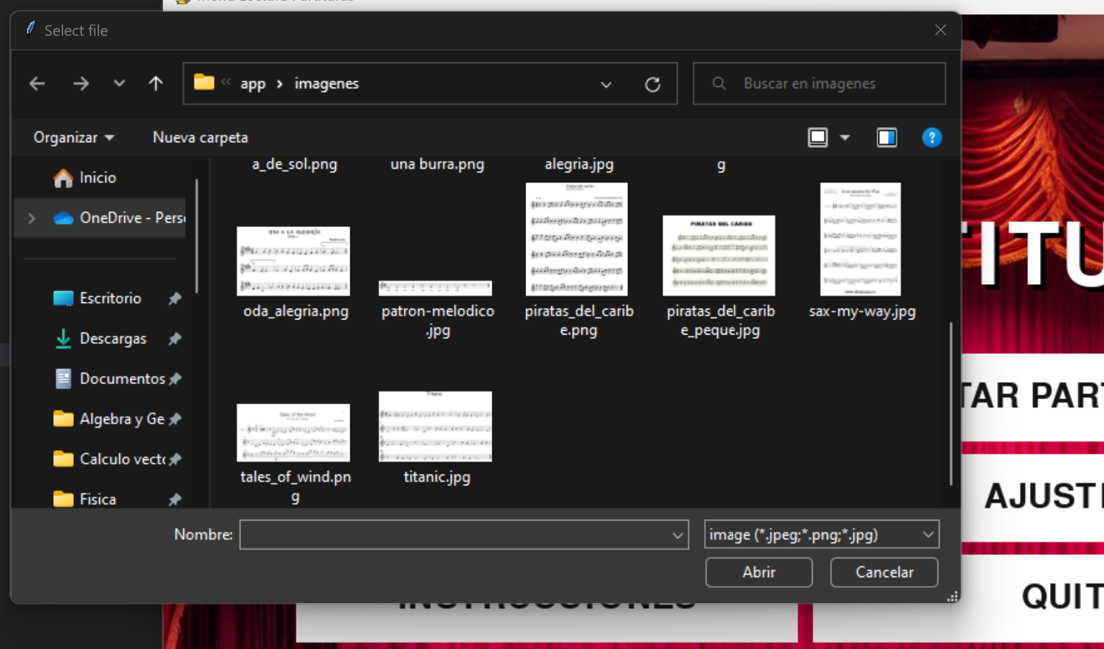

Figura . Elección de partitura para su lectura

Los errores se presentan en la parte de arriba de la pantalla.

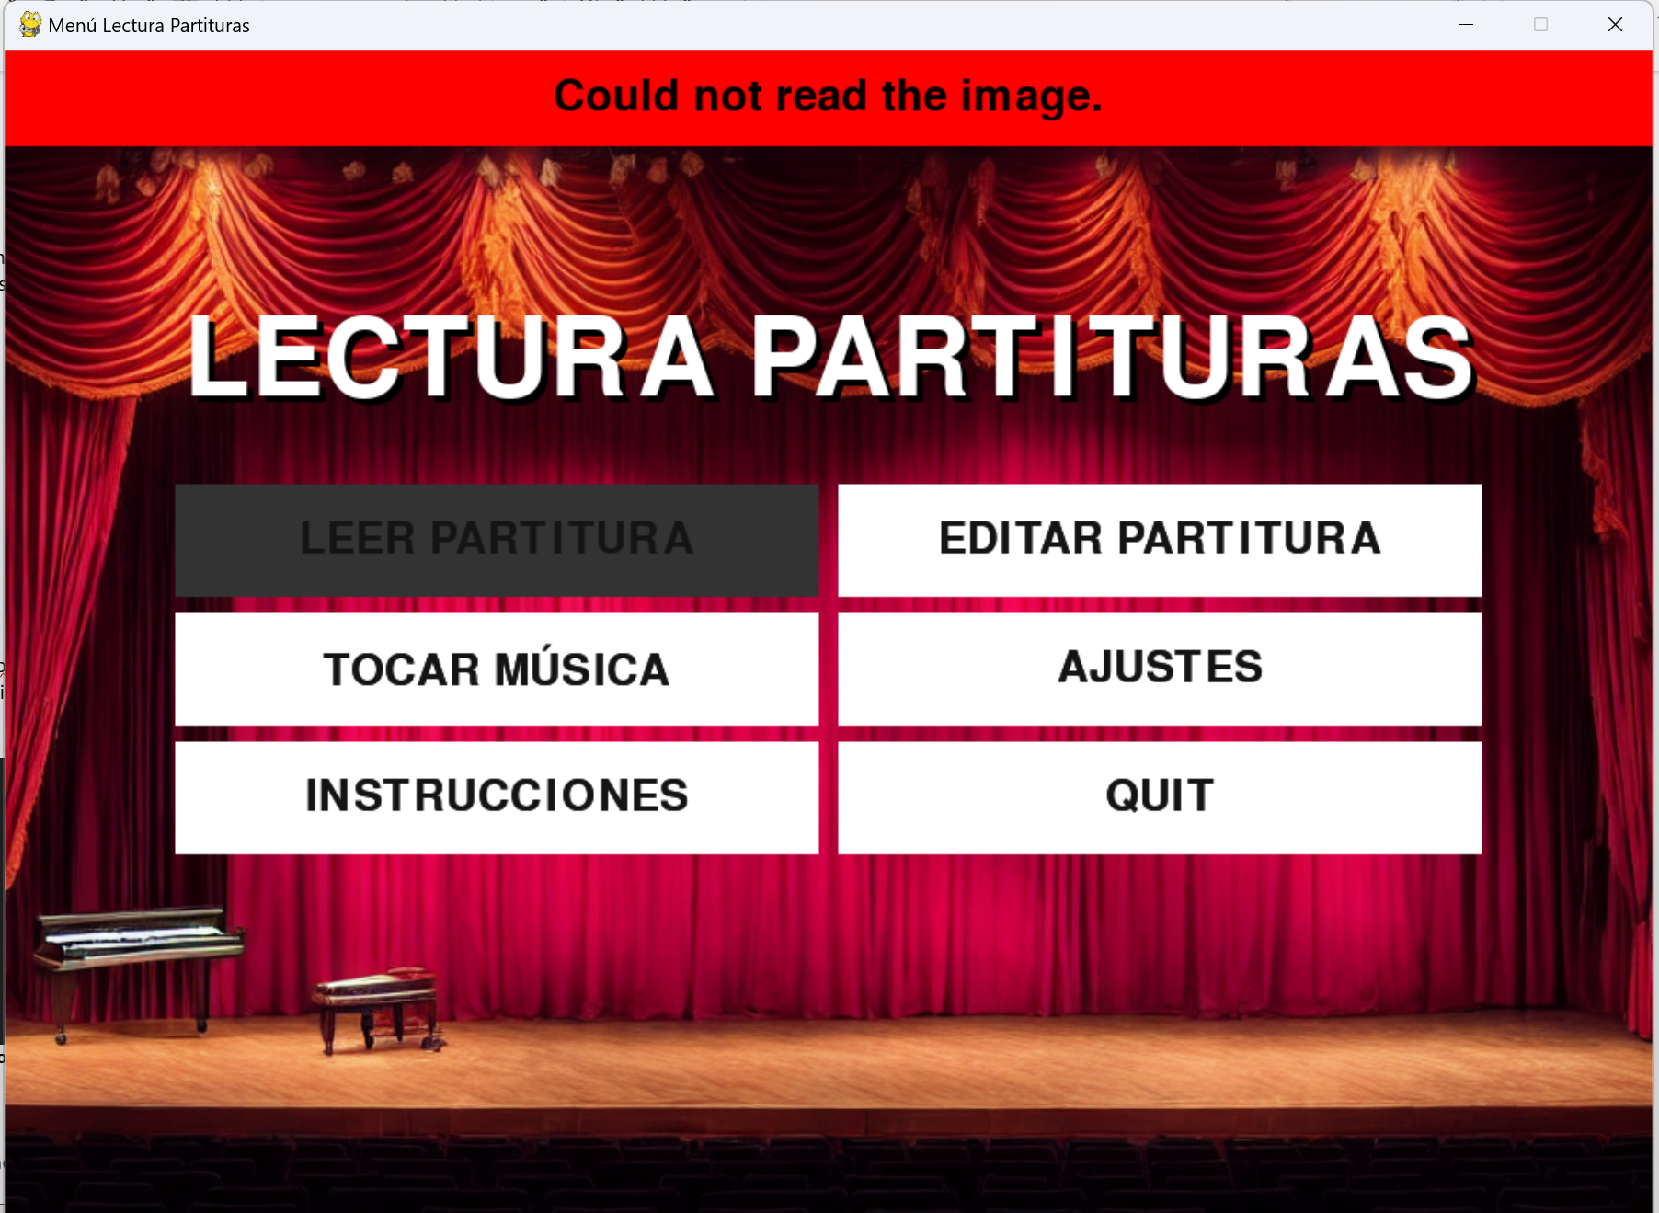

Figura . Muestra de errores al usuario

Al editar la partitura o tocar música, se solicita la elección de una de las partituras leídas con anterioridad.

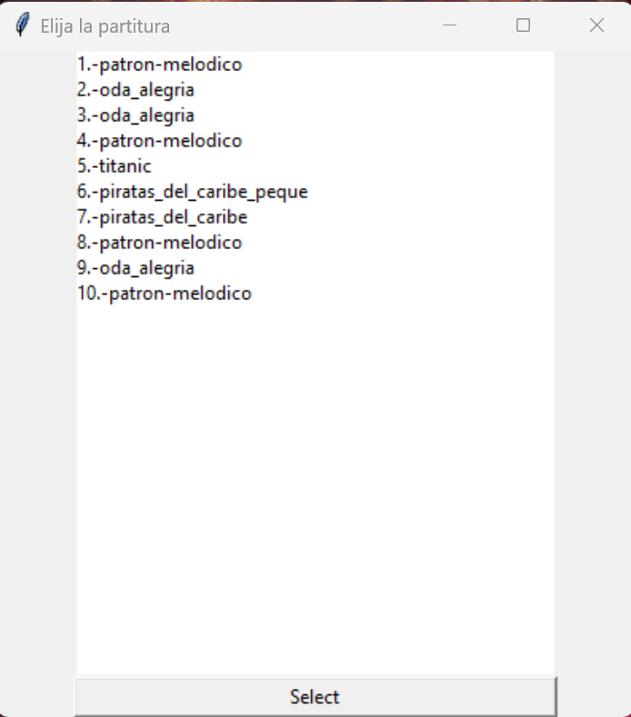

Figura . Elección de partituras leídas

Se puede seleccionar la nota para editar con el ratón o con las flechas del teclado. Para abrir el menú, hay que presionar el click derecho del ratón, la tecla Enter o la barra espaciadora. Los cambios se guardan automáticamente. Las notas se pueden borrar con el teclado o con el menú de edición.

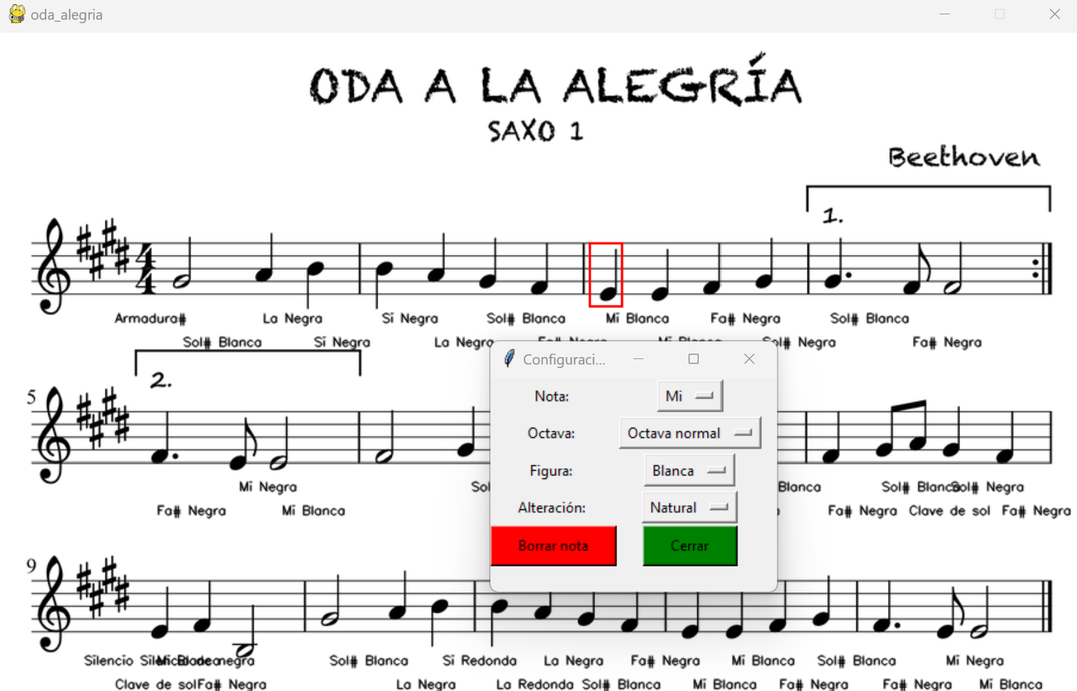

Figura . Edición de la partitura

Al tocar la música, se mostrará el progreso en la pantalla con un recuadro sobre la nota que está sonando.

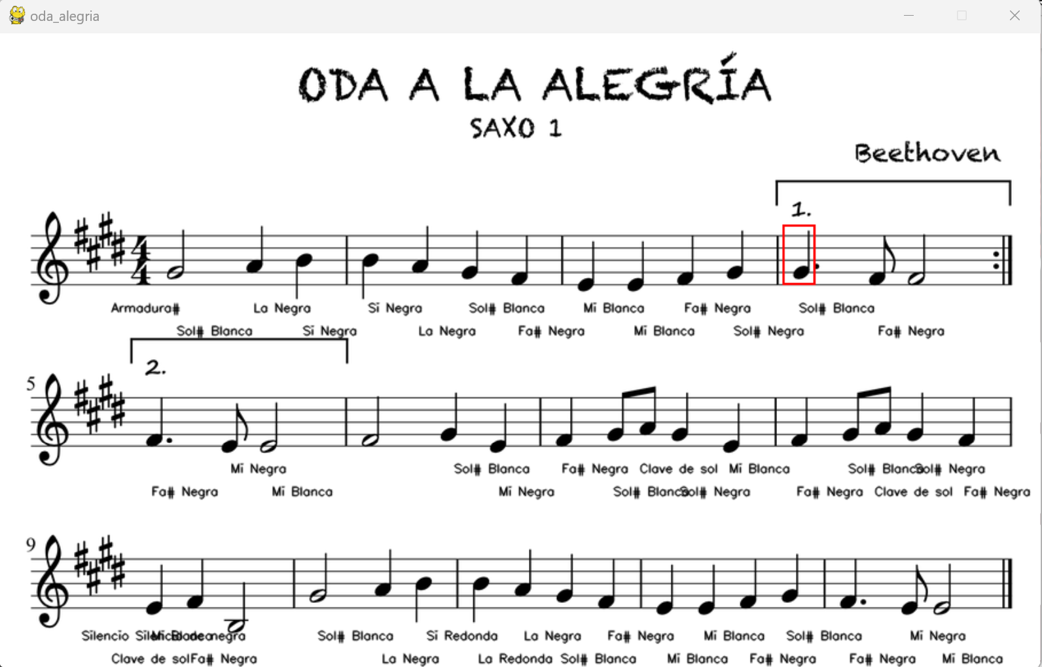

Figura 7. Tocar música

En los ajustes se le permite al usuario modificar parámetros que alteran la forma de leer la partitura, su edición y cómo suena.

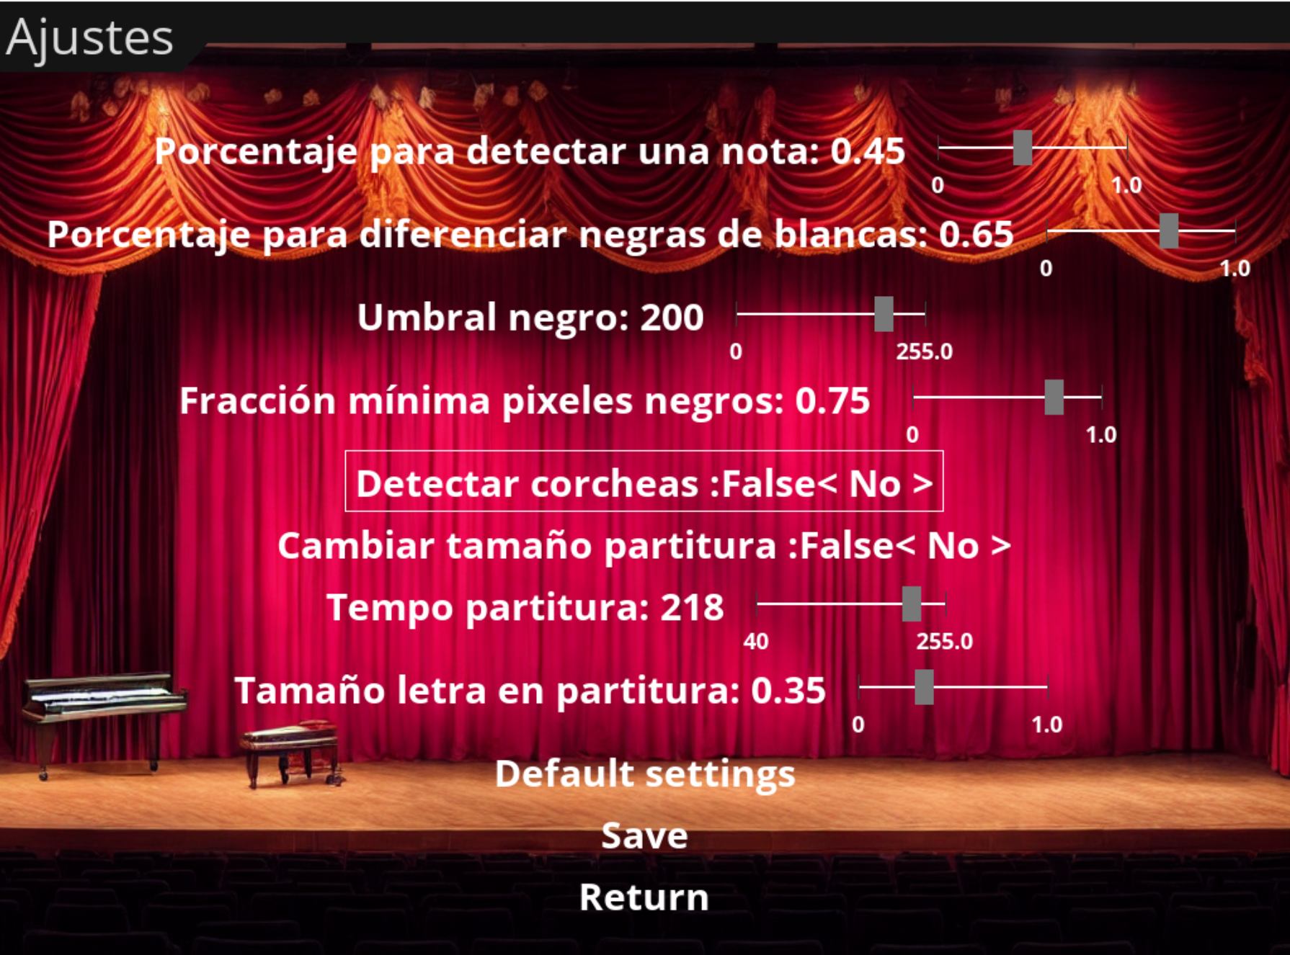

Figura 8. Ajustes

En la pestaña de instrucciones se muestra una breve explicación de cómo usar el programa.

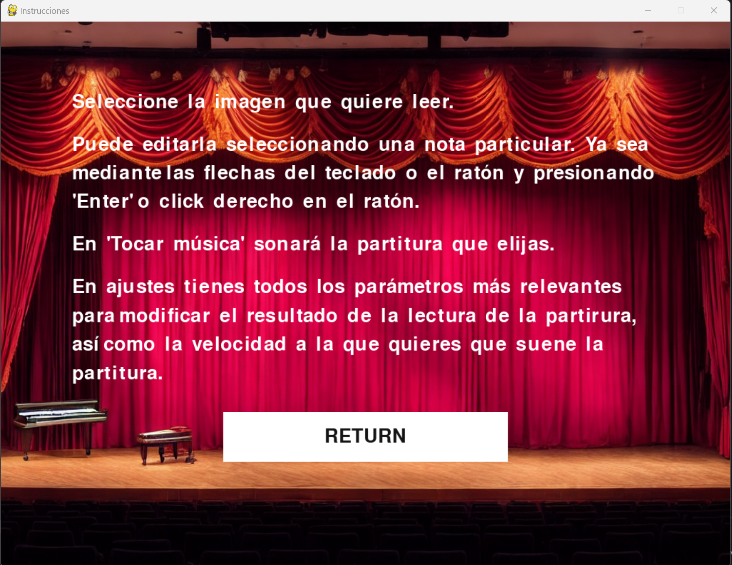

Figura 9. Instrucciones

Se han guardado dos partituras editadas completamente para que suene la melodía correctamente.

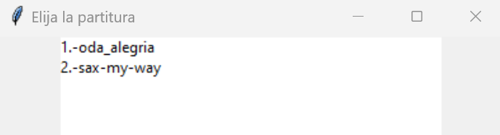

Figura 10. Partituras guardadas